

**АДМИНИСТРАЦИЯ**

**КАЛИНИНСКОГО МУНИЦИПАЛЬНОГО РАЙОНА**

**САРАТОВСКОЙ ОБЛАСТИ**

**П О С Т А Н О В Л Е Н И Е**

от 25 ноября 2024 года № 1634

г. Калининск

**О внесении изменений в постановление**

**администрации Калининского**

**муниципального района Саратовской**

**области от 16.04.2019 года № 452**

В соответствии с Федеральным законом от 06.10.2003 года № 131-ФЗ «Об общих принципах организации местного самоуправления в Российской Федерации», пунктом 4 статьи 13.4 Федерального закона от 24.06.1998 года № 89-ФЗ «Об отходах производства и потребления», Правилами обустройства мест (площадок) накопления твердых коммунальных отходов и ведения их реестра, утвержденных постановлением Правительства Российской Федерации от 31.08.2018 года № 1039, руководствуясь Уставом Калининского муниципального района Саратовской области, ПОСТАНОВЛЯЕТ:

1. Внести в постановление администрации Калининского муниципального района Саратовской области от 16.04.2019 года № 452 «Об утверждении реестра мест (площадок) накопления твердых коммунальных отходов на территории Калининского муниципального района Саратовской области и схем размещения мест (площадок) накопления твердых коммунальных отходов на территории Калининского муниципального района Саратовской области» (с изм. от 07.08.2019 года № 974, от 13.04.2020 года № 384, от 16.12.2020 года № 1306, от 21.07.2021 года № 790, от 15.11.2021 года № 1316, от 20.09.2022 года № 1231, от 05.04.2023 года № 446, от 07.07.2023 года № 888, от 07.09.2023 года № 1155, от 16.10.2023 года № 1348, от 26.10.2023 года № 1400, от 02.10.2023 года № 1426, от 21.11.2023 года № 1508, от 01.03.2024 года № 218, от 25.04.2024 года № 437, от 12.07.2024 года №830, от 19.09.2024 года № 1238, от 06.11.2024 года № 1519) следующие изменения:

1.1. В приложении № 1 в строке № 23 графы № 3 «Графические координаты» координаты «N51O30`06,99”E44O28`48,20”» заменить на координаты «51.502233, 44.476447»;

1.2. Дополнить приложение № 1 строками следующего содержания:

|  |  |  |  |  |  |  |  |  |  |  |  |  |
| --- | --- | --- | --- | --- | --- | --- | --- | --- | --- | --- | --- | --- |
| 176 | г. Калининск, ул. Коммунистическая, 366 | 51.510144, 44.456490 | имеется | бетон | 19,5 | 3 | 1.1 |  | Администрация Калининского МР | 1026400787555 | Саратовская обл.,  г. Калининск,  ул. Коллективная,  д. 61 | население |
| 177 | г. Калининск, ул. Коммунистическая, д.289 | 51.510935, 44.453257 | имеется | бетон | 19,5 | 4 | 1.1 |  | Администрация Калининского МР | 1026400787555 | Саратовская обл.,  г. Калининск,  ул. Коллективная,  д. 61 | население |

1.3. Приложение № 1 Ахтубинское МО с. Славновка дополнить строкой следующего содержания:

|  |  |  |  |  |  |  |  |  |  |  |  |  |
| --- | --- | --- | --- | --- | --- | --- | --- | --- | --- | --- | --- | --- |
| 17 | Саратовская область, Калининский район, с. Славновка, ул. Кирова, д. 26 | 51.7121990,  44.2941423 | имеется | щебень | 2 | 1 | 1.1 |  | ООО Компания «БИО-ТОН» | 1046302401034 | Саратовская обл.,  Калининский район, с. Славновка, ул. Кирова, д.26 | ЮР |

1.4. Приложение № 1 Ахтубинское МО с. Радушинка в столбце №1 «№ п/п» заменить номер «17» на номер «18», номер «18» на номер «19», номер «19» на «20».

1.4.1. С. 3-я Александровка в столбце №1 «№ п/п» заменить номер «20» на номер «21», номер «21» на номер «22», номер «22» на номер «23», номер «23» на номер «24», номер «24» на номер «25», номер «25» на номер «26», номер «26» на номер «27».

1.4.2. П. Ким в столбце №1 «№ п/п» заменить номер «27» на номер «28».

1.5. Приложение № 2 г. Калининск дополнить схемами размещения мест площадок, накопления твердых коммунальных отходов со следующими адресами: г. Калининск, ул. Коммунистическая, д. 366, г. Калининск, ул. Коммунистическая, д. 289.

1.5.1. Ахтубинское МО с. Славновка дополнить схемой размещения места площадки, накопления твердых коммунальных отходов со следующим адресом: с. Славновка, ул. Кирова, д. 26, согласно приложению.

2. Начальнику отдела по работе со средствами массовой информации и информационных технологий администрации муниципального района Фроловой Л.М. разместить настоящее постановление на официальном сайте администрации Калининского муниципального района Саратовской области в сети «Интернет».

3. Директору - главному редактору МБУ «Редакция газеты «Народная трибуна» Сафоновой Л.Н. опубликовать настоящее постановление в газете «Народная трибуна», а также разместить в информационно -телекоммуникационной сети «Интернет» общественно - политической газеты Калининского района «Народная трибуна».

4. Настоящее постановление вступает в силу после его официального опубликования (обнародования).

5. Контроль за исполнением настоящего постановления возложить на первого заместителя главы администрации муниципального района Кузину Т.Г.

**Глава муниципального района В.Г. Лазарев**

Исп.: Карпова Н.В.

**Приложение**

**к постановлению**

**администрации МР**

**от 25.11.2024 года №1634**

**Схемы размещения мест площадок накопления твердых коммунальных**

**отходов на территории Калининскогго муниципального района**

**Саратовской области**

**Город Калининск**

г. Калининск, ул. Коммунистическая, д.366

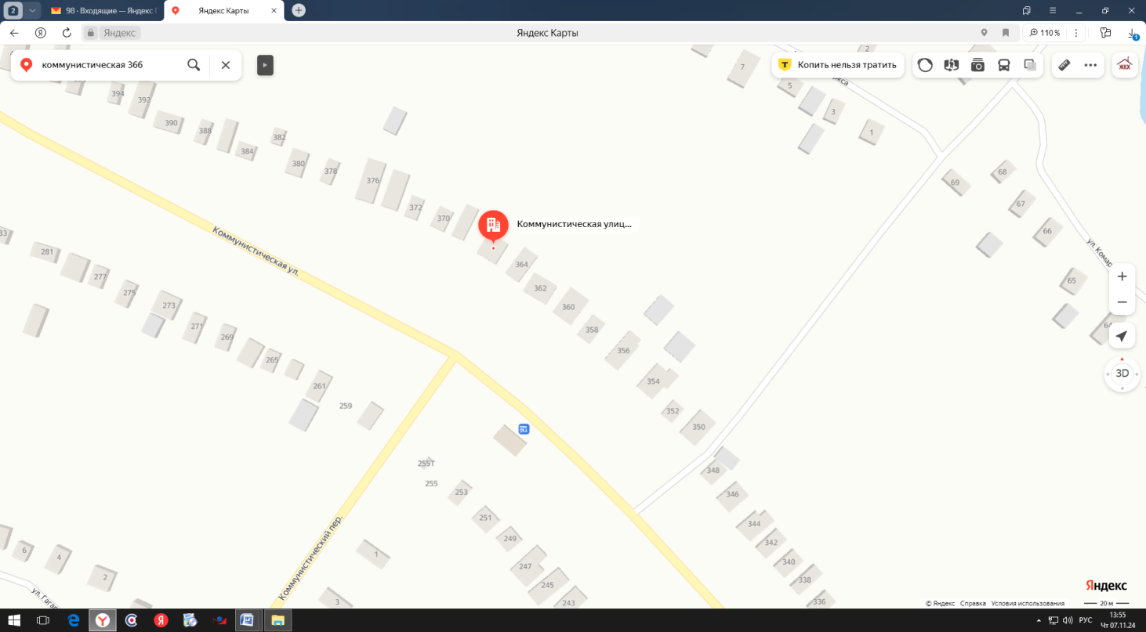

г. Калининск, ул. Коммунистическая, д. 289:

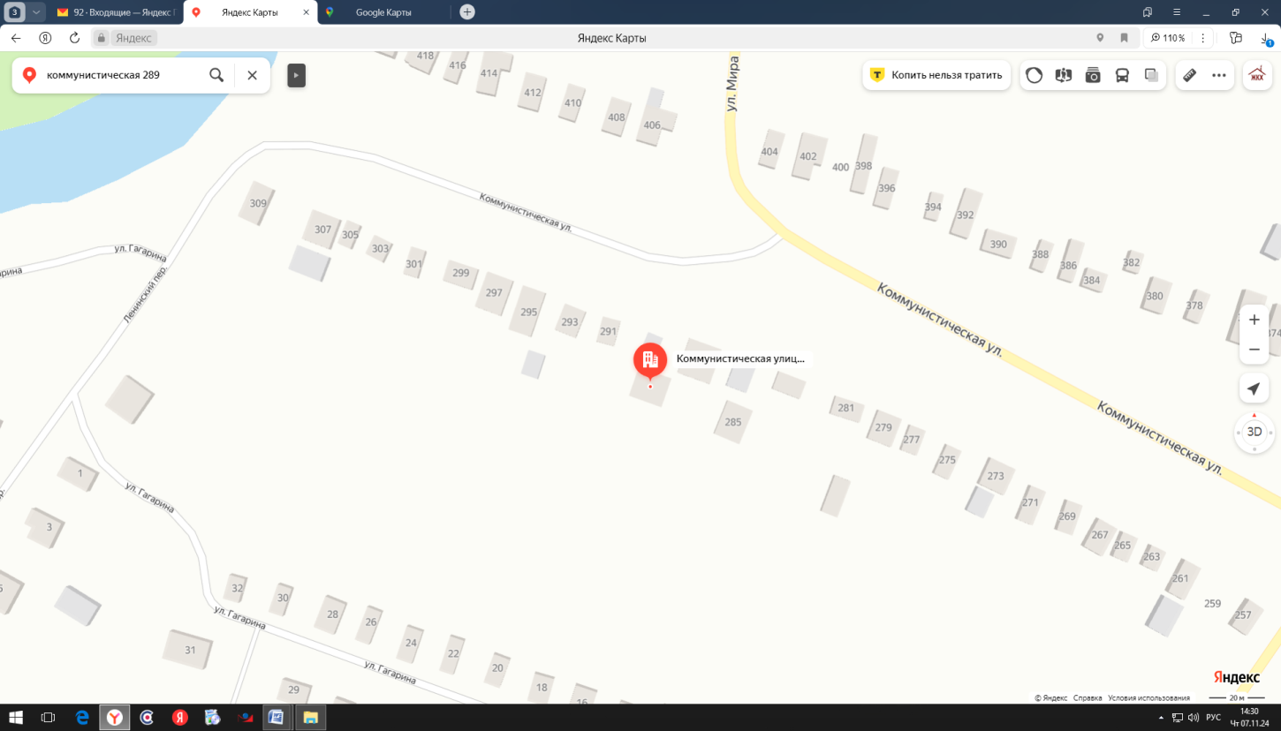

**Ахтубинское МО.**

с. Славновка.

с. Славновка, ул. Кирова, д.26:



